Уважаемые родители!
Указом Президента РФ от 25 марта №206 "Об объявлении в Российской Федерации нерабочих дней" с 30 марта по 03 апреля устанавливаются нерабочие дни.
На основании приказа министерства просвещения Российской Федерации от 17.03.2020 г.№ 104,Постановления Губернатора Приморского края от 18.03 2020 г. №21-пг, приказа Министерства образования Приморского края от 19.03.2020 г.№342-а, приказа Министерства образования Приморского края от 20.03.2020 г.№350- а « Об организации деятельности образовательных учреждений Приморского края»
С 06.04.2020 года для обучающихся организуется образовательный процесс исключительно в электронной информационно - образовательной среде.
С целью прохождения образовательных программ в полном объёме обучение учащихся 1-11 классов будет проводится с использованием дистанционных технологий по учебным предметам учебного плана через систему «Сетевой город. Образование» и с использованием платформы электронного образования «ЯКласс» (yaklass.ru)
На официальном сайте учреждения (https://sh22.moy.su/index/raspisanie/0-37) 31 марта будет размещено расписание занятий на каждый учебный день в соответствии с учебным планом по каждой дисциплине. В расписании будет предусмотрено дифференциация по классам и сокращено время проведения урока до 30 минут.
Учителя – предметники в период работы в формате дистанционного обучения в системе «Сетевой город. Образование» будут размещать домашние задания, прикреплять электронные файлы, презентации, ссылки с объяснением нового материала, используя платформы электронного образования «ЯКласс» ( yaklass.ru), Российское электронное обучение (resh.edu.ru), «Сдам ГИА» (sdamgia.ru).
.
Классные руководители 1-11 классов зарегистрировали каждого обучающегося своего класса на платформах электронного образования «ЯКласс» ( yaklass.ru) через «Сетевой город. Образование», Российское электронное обучение (resh.edu.ru), «Сдам ГИА» (sdamgia.ru), выдали логины и пароли для обратной связи с учителем.
Отметки за работу обучающимся во время дистанционного обучения будут выставляться в журнал в соответствии с темой учебного занятия.
Уважаемые родители! На основании выше изложенного просим обеспечить рабочее место своему ребёнку для работы в формате дистанционного обучения в системе «Сетевой город. Образование».
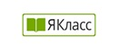
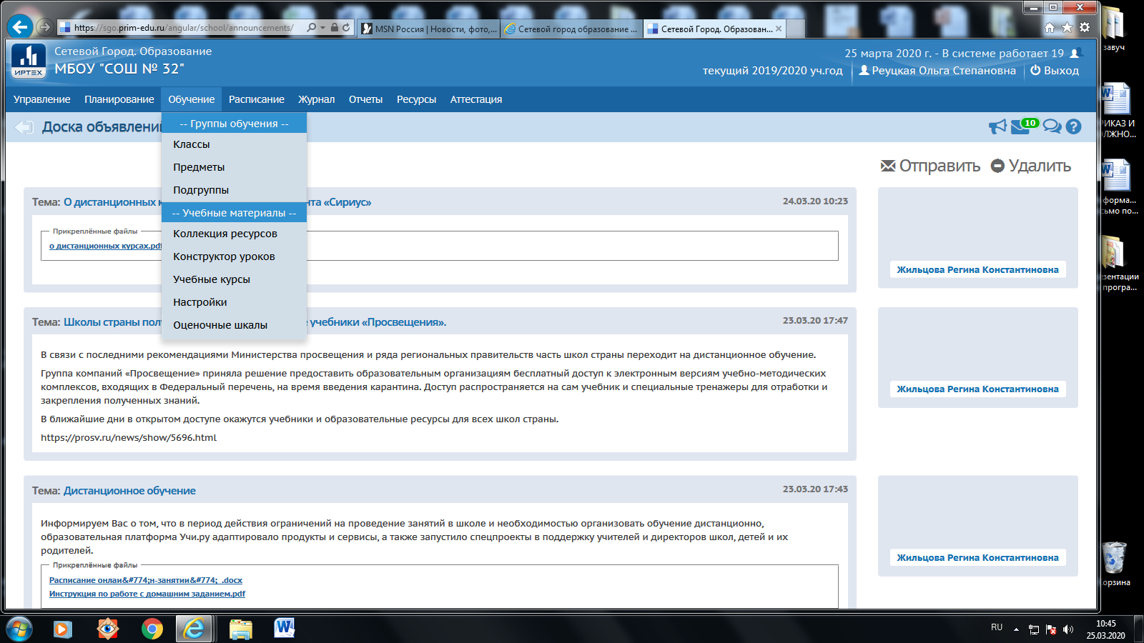
Алгоритм действий входа на платформу электронного образования «ЯКласс» ( yaklass.ru):
- Зайдите в «Сетевой город. Образование».
- Выберете в верхней строчке «Обучение».
- В меню «Обучение» выберете «Учебные курсы».
- В правом нижнем углу выберите платформу «ЯКласс».
- Согласно расписания ученик входит в раздел предмет, выполняет задания по указанию учителя, в разделе «домашнее задание» (в прикрепленном файле этого раздела).

По всем вопросам обращаться по телефонам: указать телефоны 8-4234-32-56-18.

